Площадку для отдыха местных жителей обустроят в Первомайском
03.07.2018
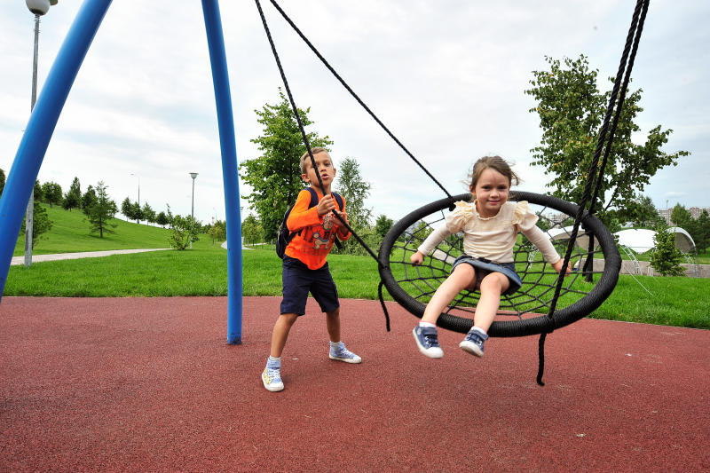
Площадку для отдыха местных жителей обустроят в Первомайском. Фото: архив

Площадку для отдыха местных жителей обустроят на территории поселения Первомайское до конца текущего года. Об этом рассказали 2 июля.

— На территории площадью около 1000 квадратных метров вблизи деревни Бараново и садоводческого некоммерческого товарищества «Первомайское» появятся лавочки, урны, ограждения, качели, детский игровой комплекс, песочница и стенд для информации, — сообщила президент Автономной некоммерческой организации «Центр реализации социальных и экологических инициатив "Будущее для всех"» Наталья Белова.

Она добавила, что в поселении обустроят ряд спортивных объектов в зоне отдыха.

Адрес страницы: http://tinao.mos.ru/presscenter/news/detail/7427773.html
Префектура Троицкого и Новомосковского административных округов города Москвы

